Carte et photo: un joli duo!
3/5/2014
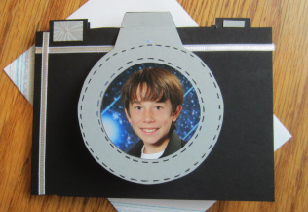
J'ai donné cette carte à mon garçon qui vient d'avoir 12 ans. Inspirée de la talentueuse Darlene DeVries (cliquer sur son nom pour aller sur son site), j'ai façonné moi-même le contour du carton noir pour obtenir l'équivalent de ce qu'elle a obtenu avec un "framelits".
Pour voir l'original, cliquez ici. Le résultat est assez semblable, non? Je trouve que ça fait un beau modèle pour toutes sortes de cartes, que ce soit masculines ou féminines, et toutes sortes d'occasions. Il s'agit toutefois d'avoir un modèle, ou de se faire un gabarit pour la base, et la lentille, et après, le tour est joué!

J'ai exclusivement utilisé des cartons Stampin'Up! (noir nu, ardoise bourgeoise et murmure blanc). Il n'y a pas besoin de beaucoup d'étampes, mais j'ai embelli l'intérieur avec le jeu "gorgeous grunge" et le voeu du kit d'étampes "une pensée pour ta fête".
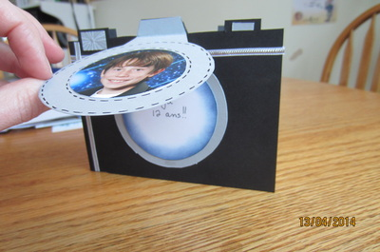
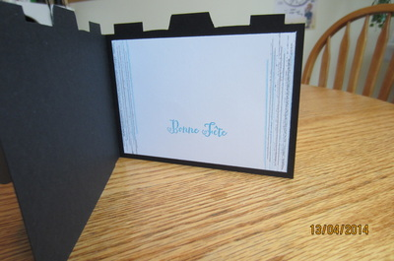
N'hésitez pas à fouiller sur le net et vous inspirer des projets des autres scrapbookeuses! C'est souvent pour ça qu'on publie nos "œuvres": pour vous inspirer. En autant que vous laissiez le crédit à la personne qui y a pensé avant vous en identifiant votre source, c'est toujours gratifiant de savoir qu'on en inspire d'autres, et c'est tout aussi plaisant de changer un peu le projet d'une autre personne pour la personnaliser à notre goût.
Alors, amusez-vous, et inspirez-vous! Le Web est une source infinie d'inspiration. Profitez-en!

